LAPORAN

WORKSHOP SISTEM INFORMASI
WEB SERVER (TIF330805)

SEMESTER 3



ACARA 3

NAMA:
MUHAMMAD AFIF RAMDHANI

NIM:
E41250223

PROGRAM STUDI DILUAR KAMPUS UTAMA (PSDKU)
TEKNIK INFORMATIKA KAB. NGANJUK
JURUSAN TEKNOLOGI INFORMASI
POLITEKNIK NEGERI JEMBER
TAHUN 2026

BAB 1 PENDAHULUAN

1.1 Judul Tugas
Membuat struktur folder MVC dasar dan halaman form + tabel dengan Bootstrap.

1.2 Tujuan Tugas
Mahasiswa dapat membuat struktur folder MVC dasar dan halaman form + tabel dengan Bootstrap.

1.3 Dasar Teori
Model-View-Controller (MVC) merupakan pola arsitektur yang digunakan untuk memisahkan bagian data, tampilan, dan alur pengolahan aplikasi. MVC terdiri dari tiga komponen utama, yaitu Model yang menangani data dan aturan bisnis, View yang bertanggung jawab terhadap tampilan antarmuka pengguna, serta Controller yang menangani permintaan pengguna dan mengatur alur antara Model dan View. Pemisahan tersebut membuat struktur program lebih terorganisir dan lebih mudah dikembangkan.

HTML Form digunakan untuk menyediakan tempat bagi pengguna untuk memasukkan data pada halaman web. Form memiliki beberapa atribut penting, seperti action untuk menentukan tujuan pengiriman data, method untuk menentukan metode pengiriman data seperti GET atau POST, serta name untuk memberikan identitas pada setiap input. Pada pengembangan aplikasi berbasis MVC, form pada View digunakan sebagai antarmuka untuk menerima masukan dari pengguna.

Bootstrap merupakan framework CSS yang digunakan untuk membantu membuat tampilan halaman web menjadi lebih rapi, responsif, dan konsisten. Bootstrap menyediakan berbagai komponen siap pakai, seperti container, row, col, form-control, button, table, dan card. Pada praktikum ini, Bootstrap digunakan untuk membangun tampilan form dan tabel data mahasiswa sehingga halaman dapat terlihat lebih terstruktur dan responsif.

BAB 2 PEMBAHASAN

2.1 Alat dan Bahan
- Laptop/PC
- Web Browser
- Visual Studio Code
- XAMPP/Laragon
- PHP
- HTML, CSS, Bootstrap
- Modul Praktikum

2.2 Langkah-Langkah dan Hasil
- Buat struktur folder sesuai contoh di dalam htdocs/si-akademik
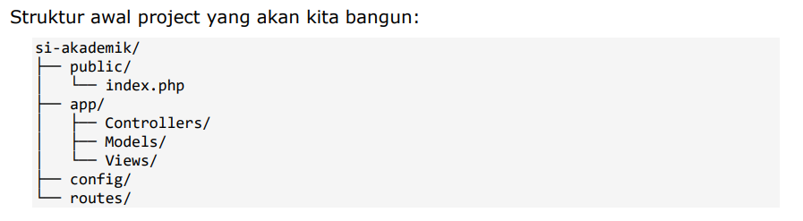
Struktur projek yang akan dibangun
Mulai membuat struktur di VS code
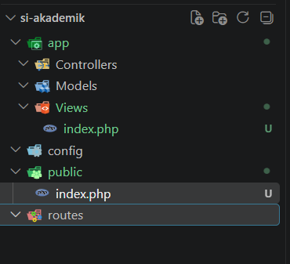
Struktur di VS Code

- Buat file public/index.php sebagai entry point sementara yang hanya echo "MVC siap".
Mulai buat file index.php di folder public.
Masukkan kode program
<?php
echo "MVC SIAPPP!";

Hasil kode
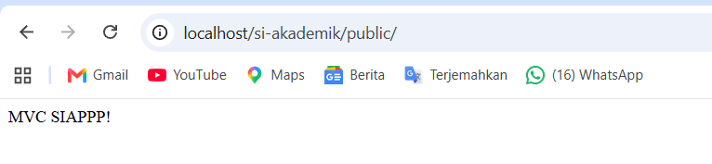
Tampilan saat dijalankan

- Buat file View untuk form tambah mahasiswa dan daftar mahasiswa menggunakan Bootstrap 5 CDN.
Buat halaman/form untuk memasukkan data mahasiswa. Gunakan juga Bootstrap 5 supaya tampilan lebih rapi.
Buat file index.php di folder Views. Masukkan kode program yang ada di bawah
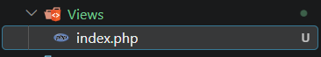
Masukkan kode program
<!DOCTYPE html>
<html lang="id">

<head>
<meta charset="UTF-8">
<meta name="viewport" content="width=device-width, initial-scale=1">
<title>Daftar Mahasiswa</title>
<link href="https://cdn.jsdelivr.net/npm/bootstrap@5.3.3/dist/css/bootstrap.min.css" rel="stylesheet">
</head>

<body>
<div class="container mt-4">
<h1 class="mb-4">Daftar Mahasiswa</h1>
<a href="/mahasiswa/create" class="btn btn-primary mb-3">Tambah Mahasiswa</a>
<table class="table table-bordered table-striped">
<thead class="table-dark">
<tr>
<th>NIM</th>
<th>Nama</th>
<th>Prodi</th>
<th>Aksi</th>
</tr>
</thead>
<tbody>
<!-- Data akan diisi dari Controller -->
</tbody>
</table>
</div>
<script src="https://cdn.jsdelivr.net/npm/bootstrap@5.3.3/dist/js/bootstrap.bundle.min.js"></s
cript >
</body >
</html >

- Pastikan tampilan rapi dan responsif.
Hasil Program untuk form tambah mahasiswa dan daftar mahasiswa menggunakan Bootstrap 5 CDN.
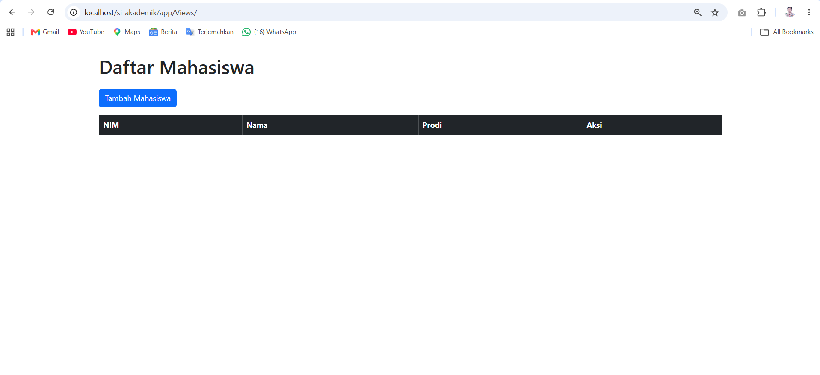
Tampilan form tambah mahasiswa dan daftar mahasiswa tersusun dengan rapi. Hal ini terjadi karena juga menggunakan Bootstrap 5 CDN.
Secara data, form tersebut masih belum terisi karena fokus Acara 3 adalah struktur MVC dasar + tampilan form/tabel menggunakan Bootstrap, belum CRUD/database.

BAB 3 KESIMPULAN

Berdasarkan praktikum yang telah dilakukan, dapat disimpulkan bahwa konsep dasar MVC (Model-View-Controller) dapat diterapkan dengan memisahkan struktur aplikasi ke dalam bagian Model, View, dan Controller. Pada praktikum ini juga telah dibuat struktur folder MVC dasar serta halaman form dan tabel data mahasiswa menggunakan Bootstrap. Penggunaan Bootstrap membantu menghasilkan tampilan yang lebih rapi dan responsif. Hasil praktikum ini menjadi dasar untuk pengembangan aplikasi selanjutnya, terutama dalam menghubungkan tampilan dengan Controller dan pengolahan data pada pertemuan berikutnya.

